ESCOLA MUNICIPAL DE EDUCAÇÃO BÁSICA ALFREDO GOMES.
DIRETORA: IVÂNIA NORA.
ASSESSORA PEDAGÓGICA: SIMONE ANDRÉA CARL.
ASSESSORA TÉCNICA ADM.: TANIA N. DE ÁVILA.
PROFESSORA: ALESSANDRA - JANETE
CATANDUVAS – SC
ANO 2021- 1º ANO turma 1,2,3
SEMANA DE 05 A 09 DE ABRIL
SEQUÊNCIA DIDÁTICA: REFERENTE AO MÊS DE ABRIL
Sequência Didática: NOME, ALFABETO DEZENA E FUSÃO DAS VOGAIS.
- ESCREVER NO CADERNO A DATA TODOS OS DIAS
CATANDUVAS, 05 DE ABRIL DE 2021.
TEMPO: SOL (DESENHAR)
NOME COMPLETO (COM A FICHA)
__________________________________________________________________________________________________________________________________________
______________________________________________________________

- LER O TEXTO, CIRCULAR AS VOGAIS E PINTAR O DESENHO:

- ESCREVA OS NÚMEROS ATÉ 20:
______________________________________________________________________________________________________________________________________________________________________________________________________________________________________________________________________________________________________________________

- ESCREVA AS LETRAS INICIAIS DOS NOMES DOS DESENHOS:

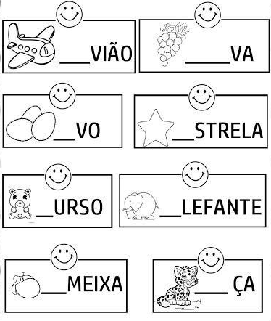

- COPIE AS PALAVRAS QUE VOCÊ COMPLETOU ACIMA:
__________________________________________________________________________________________________________________________________________________________________________________________________________________________________________________________________________________________________________________________________________________________________________________________________________________
____________________________________________________

- ESCOLHA UMA PALAVRA ACIMA , RECORTE AS LETRAS COLE E DESENHE

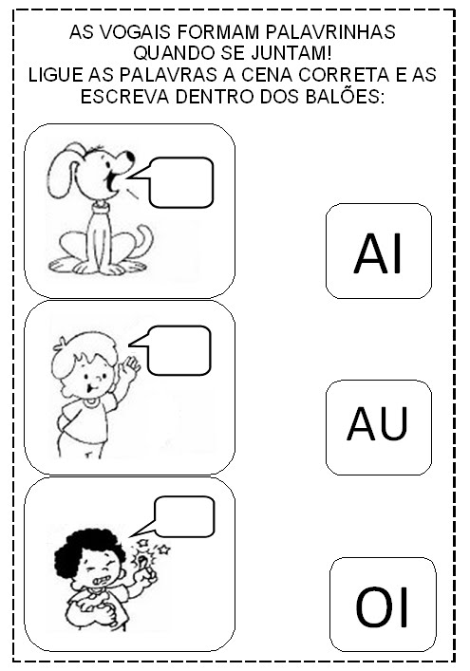

- ESCOLHA UMA DAS PALAVRAS QUE VOCÊ FORMOU ACIMA E FORME UMA FRASE::
_________________________________________________________________________________________________________________________________________________________________________________________________________
___________________________________________________________________

- DESENHE A QUANTIDADE DE BOLINHAS QUE SE PEDE:

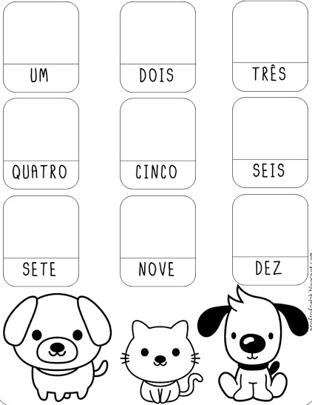

- RECORTE E COLE UM DEZENA DE PALAVRAS QUE INICIA COM AS VOGAIS:

- CONTE OS DEDOS E COLOQUE O RESULTADO NO QUADRADINHO AO LADO:

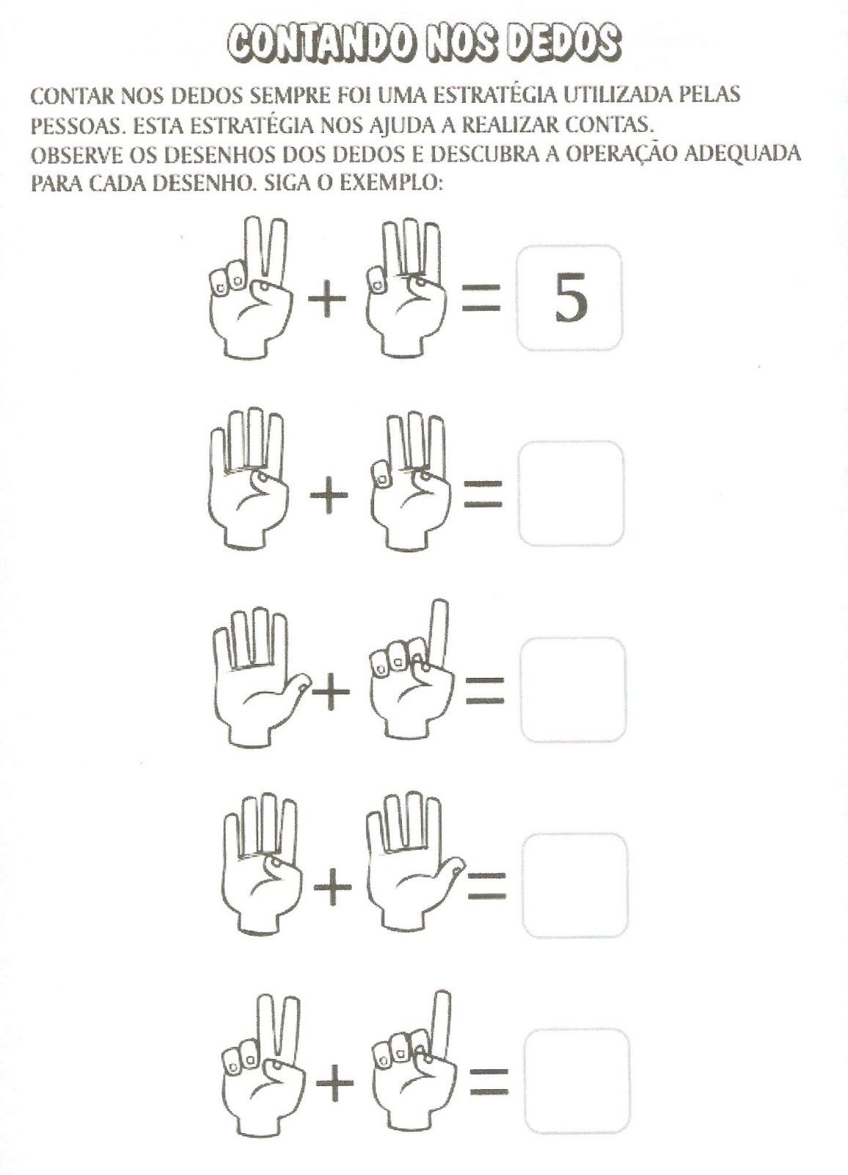

- JUNTE AS VOGAIS E VEJA QUE PALAVRAS QUE FORMAM:

- CONTINUE DESENHANDO ATÉ COMPLETAR UMA DEZENA DE CADA FIGURA:

- COLOQUE A LETRA INICIAL DE CADA FIGURA:

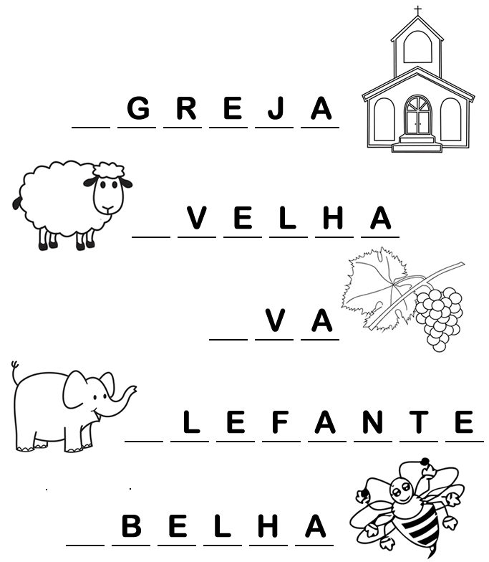

- COPIE AS PALAVRAS QUE VOCÊ FORMOU ACIMA:
______________________________________________________________________________________________________________________________________________________________________________________________________________________________________________________________________________________________________________________________________________________________________________________________________________________________

- JUNTE AS VOGAIS E FORME OS ENCONTROS VOCÁLICOS:
A+I=_____________________
A+U=____________________
E+I=_____________________
I+A=_____________________
O+I=_____________________
U+I=_____________________

- RECORTE E COLE O NÚMERO FAZENDO A CORRESPÔNDENCIA:

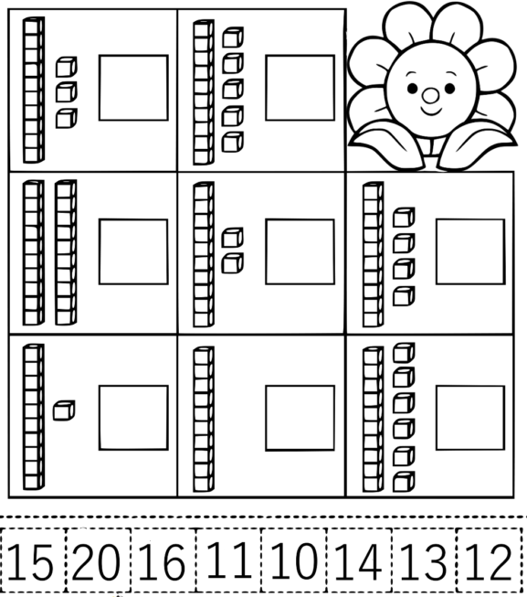

BOA SEMANA!!!

